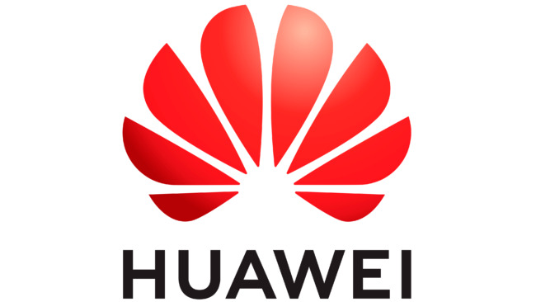

#tirocinistudentipolibaorienta
TIROCINI STUDENTI

la società Huawei Technologies Italia

è alla ricerca di tirocinanti

Il lavoro:

Obiettivo del Progetto

Key job responsibilities include (but are not limited to) providing optimization and global technical support for projects on fixed and wireless networks fields, i.e. transport, access and datacom technologies. You will join the Italian Huawei Representative Office providing post-sale services to Italian and international Huawei customers. The candidate should have excellent communication, presentation and technology skills. The other job responsibilities include keeping under control the KPIs status based on the SLA stipulated with the customers and performing optimization activities for network development.

Requisiti

- Master’s Degree student
- Major in Telecommunications Engineering, Electronics Engineering, Computer Engineering, Management Engineering;
- Italian mother tongue
- Good level of English
…
…

Tipologia di rapporto:
Tirocinio per tesi/ curricuare

Sede di lavoro:

- Rome, Via Laurentina, 449 Tower E, 00142
- Milan, Via Lorenteggio 240 Tower A, 20147

Altre informazioni:
…

Per candidarsi:
inviare il proprio cv aggiornato a: irenetrolla@huawei.com entro il 10 October 2021
inserendo in oggetto “Rif. Contatto Ufficio Orientamento e Tirocini Politecnico di Bari”

Il CV dovrà contenere l’autorizzazione al trattamento dei dati personali ai sensi del D. Lgs. n. 196/2003 e ss.mm. e ii. e dell’art. 13 GDPR (Regolamento UE 2016/679) ed attestazione di veridicità ai sensi del DPR n.445/2000.
Il presente annuncio è rivolto ad ambo i sessi, ai sensi della normativa vigente.

